案例式教学在光电类研究生仿真实验中的探索

于旭东,谢元平,张鹏飞

（国防科技大学 前沿交叉学科学院 长沙 410073）

［摘　要］：案例式教学将典型科研实际案例与课程教学有机结合，是一种提高实操类课程教学效果的有效手段。介绍了ANSYS有限元仿真软件的应用范围及光电类研究生有限元仿真实验的课程设计情况、课程讲授基本要点，结合科研教学实际，设计了多个实践训练案例。以激光陀螺结构分析为典型案例，介绍了有限元仿真在激光陀螺抖动机构优化设计中详细教学示例和具体应用，为光电类研究生教学科研提供指导。教学实践表明，在有限元仿真课程中引入科研中的典型案例有助于提高教学效果，有助于学员快速掌握有限元仿真工具，对提高光电类研究生科研能力有益。

［关键词］：有限元仿真；案例式教学；光电类研究生

［中图分类号］：G642.0 ［文献标志码］：A

［作者简介］于旭东（1982—），男，吉林长春人，博士，国防科技大学前沿交叉学科学院副研究员，主要从事激光陀螺惯导系统与有限元数值模拟研究；谢元平（1971—），男，湖南新邵人，博士，国防科技大学前沿交叉学科学院研究员，研究方向为激光陀螺及数字信号处理技术研究；张鹏飞（1976—），男，山西文水人，博士，国防科技大学前沿交叉学科学院研究员，主要从事激光陀螺信号处理与仿真研究。

光电类研究生的培养目标是掌握光学工程学科坚实的基础理论和系统的专门知识，具备从事光电类教学、科学研究或独立担负专门技术工作的能力[1]，涉及的专业知识包括物理学、光学、光电子学、电子技术、计算机技术、信息处理技术、光电器件、 光电系统等系列专门知识，培养的人才是光机电算交叉融合的复合型科技人才。因此，国防科技大学在光电类研究生硕士培养阶段开设了高等光电技术实验[2]，在实验中设计了包括有限元仿真分析、FPGA电路设计、LabView仿真实验等软件实验环节，为光电类研究生掌握本领域常用软件提供了教学实践环节。

案例式教学法是一种开放式、启发式、互动式的教学方法。它以典型案例为载体将理论教学与实践有效衔接[3、4]，具有实践性强、综合性强、趣味性强、互动性强、创新性强的特点，是提高教学效果的有效手段。本研究以国防科技大学光电类研究生高等光电技术实验中有限元仿真课程为例，积极突破传统教学瓶颈，开展了案例式教学探索和改革，旨在激发学生学习的主观能动性，提高学生的科研实践能力和创新思维能力，使学员高效快速的掌握有限元仿真软件这一基础工具，为后续的研究生科研能力培养奠定优良基础。

一、有限元仿真及应用简介

ANSYS有限元仿真软件是世界上著名的大型通用有限元计算软件，它包括热、电、磁、流体和结构等诸多模块，为我们解决复杂、庞大的工程项目和致力于高水平的科研攻关提供了一个优良的工作环境[5、6]。由于ANSYS有限元仿真软件具有强大的求解器和前、后处理功能及复杂问题耦合场求解能力，具备与Solidworks、Pro/Engineering、Alogor等多数CAD软件接口，实现数据的共享和交换，在核工业、铁道、石油化工、航空航天、机械制造、能源、汽车交通、国防军工、电子、土木工程、造船、生物医药、轻工、地矿、水利、日用等领域有着广泛的应用，是目前世界上最有影响的有限元软件。在中国，有100多所理工类院校采用ANSYS软件进行有限元分析或作为标准教学软件。有限元分析在光电类研究生科研中应用越来越广泛。针对光学工程领域专业学位研究生在科研工作中的实际需求，通过本课程实验的锻炼，使研究生初步掌握ANSYS的基本概念和求解思路，为其在结构、热、电磁、耦合场等课题研究和工程应用奠定基础。

二、有限元仿真课程及案例设计

有限元仿真课程的目的是通过课程教学使学员能快速熟练的掌握有限元法的基本原理、基本操作步骤，熟练使用ANSYS有限元仿真软件开展结构、热、电磁场、耦合场等典型物理场的仿真分析，根据课程教学大纲和教学计划，设计了6个教学步骤和算例，在每个教学算例中设计相应的模型，通过算例学习使学员掌握ANSYS有限元仿真软件的基本操作步骤，具体课程设计如表1所示。

表1 有限元仿真课程设计

|  |  |  |  |
| --- | --- | --- | --- |
| 主题 | 主要内容及基本要求 | 学时数 | 实现方式 |
| ANSYS简介 | ANSYS的基本功能和主要模块，基本使用方法，具体技巧。 | 1 | 教员介绍 |
| 力学工程算例 | （1）掌握结构静力学分析、模态分析、谐响应分析、瞬态动力学分析、谱分析等方法。  （2）熟悉结构建模及网格化分；  （3）了解结构分析的基础知识。 | 3 | 学员实操，教员答疑 |
| 热力学工程算例 | （1）掌握利用ANSYS进行稳态传热分析和瞬态传热分析的方法；  （2）熟悉瞬态传热分析和稳态传热分析；  （3）了解ANSYS热分析的基础知识。 | 3 | 学员实操，教员答疑 |
| 电磁学工程算例 | （1）掌握利用ANSYS进行简单的静态磁场分析的方法；  （2）熟悉静态磁场分析；  （3）了解ANSYS电磁场分析的基础知识。 | 3 | 学员实操，教员答疑 |
| 耦合场工程算例 | （1）掌握利用ANSYS进行耦合场分析的方法；  （2）熟悉顺序耦合分析方法和直接耦合分析方法；  （3）了解多物理场耦合的基本概念。 | 2 | 学员实操，教员答疑 |
| 训练算例 | 从4个具有工程实践背景的算例任选2个作为训练算例。 | 6 | 学员实操，教员答疑 |

通过12个学时的课程教学和实操，学员基本掌握了ANSYS有限元仿真软件的基本方法和操作步骤，为提高教学效果，激发学员的兴趣爱好，设计了4个典型的训练算例，4个训练算例全部来自于科研实际，从科研过程提炼出来的简化算例，可显著提升课程的教学效果，训练案例如表2所示。

表2 课程设计的训练算例

|  |  |  |
| --- | --- | --- |
| 序号 | 题目设计 | 有限元仿真类型 |
| 1 | 扫频干涉仪的静力分析和优化设计 | 结构力学及优化设计 |
| 2 | 激光辐照热分布模拟 | 热力学 |
| 3 | 法拉第室的电磁场模拟 | 电磁学及优化设计 |
| 4 | 光路程长控制镜的压电效应分析 | 耦合场 |

以训练3为例，围绕法拉第室磁场分析培养学员在电磁场仿真方面的能力。训练算例具体为：四频差动激光陀螺利用法拉第室的法拉第旋光效应产生偏频量来解决陀螺的闭锁问题。四频差动激光陀螺性能的提高，一个重要的方面就是设计出性能更优异的法拉第室。法拉第室优化设计的方向是，在保证足够偏频量的基础上，提高其温度性能和旋光度的径向分布性能。要达到这个目的，一要选择合适的材料(包括磁性材料和旋光材料)；二要合理设计法拉第室磁体和磁扼的形状、尺寸，使其内部的磁场更均匀。通过仿真分析获取法拉第室内部的磁场分布，优化目前结构尺寸，获取法拉第室内部最为均匀的结构。

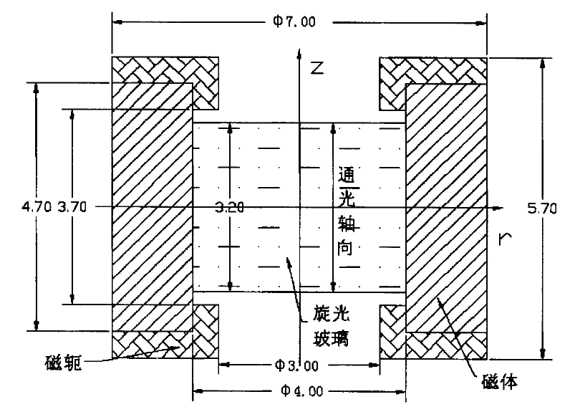

|  |
| --- |
| 图1 法拉第室结构参数 |

从上述算例可以看出，案例库的合理构建可以一定程度的改善教与学的难题，激发学员的兴趣，有效提升教学效果。

三、案例式教学实践探索

研究生学习阶段与本科生存在很大差异，研究生阶段更倾向于自我创新能力的培养和自我学习能力的锻炼，因此在课程讲授过程中，设计了多个案例式教学，通过案例式教学可以很好的将教学和科研有机的融合在一起，激发学员的学习动力，提升学员的学习兴趣。

教学团队长期从事激光陀螺等光电惯性器件及系统的研究，在此领域深耕多年，将激光陀螺研究案例引入有限元仿真教学中，可以利用科研工作反哺教学，提高教学效果。激光陀螺是惯性导航系统的核心光电器件，其基本原理是基于萨格纳克效应，为了消除激光陀螺中的闭锁效应，激光陀螺通常采用抖动机构为光学谐振腔施加一个高频的正弦小抖动[7]。抖动机构通常采用超低膨胀系数的因瓦合金材料，并通过设计抖动机构的样式以降低温度应力的影响，典型结构如图2所示。激光陀螺广泛应用于海陆空天各个领域，经常经历复杂的振动和冲击，试验发现，该型陀螺在振动过程中出现性能变差的情况，陀螺输出如图3所示，为了提高激光陀螺的抗振动性能，需要对此开展研究。

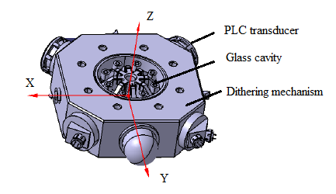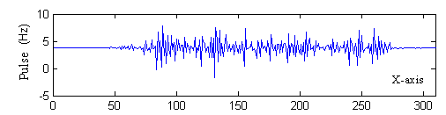

图2机构激光陀螺结构示意图 图3激光陀螺振动前后的输出曲线变化情况

振动过程中光学谐振腔的变化很难直观的反映和观测，需要对其进行细致研究。借助有限元模拟，我们可以清晰地展现整个振动过程中应力场以及应变场的变化，可以为优化设计和分析提供指导。我们借助ANSYS仿真软件建立激光陀螺简化物理模型，如图4所示。利用实验课程中力学工程算例中的模态分析和谐响应分析展开建模研究，陀螺前两阶模态如图5所示，可以直观的观测到陀螺振动中性能变差的主要原因在于陀螺在宽谱振动中高阶模态被激励放大，通过观测模态振型发现，该模态源自于抖动机构的连接方式，如图6所示，通过有限元仿真可以准确的判断优化的方向和实施路径。

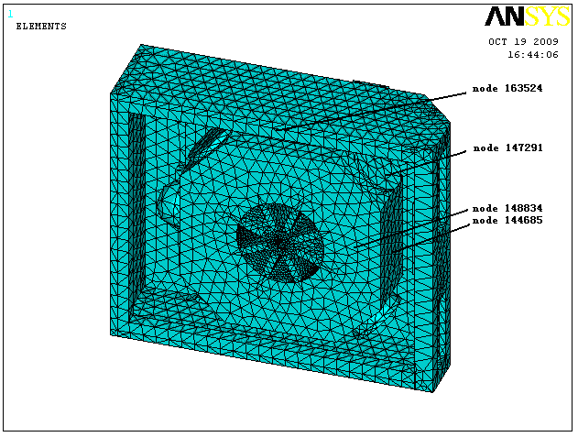

图4激光陀螺有限元仿真模型

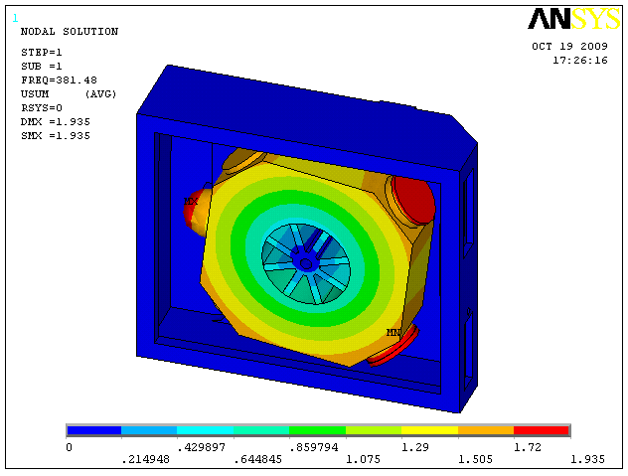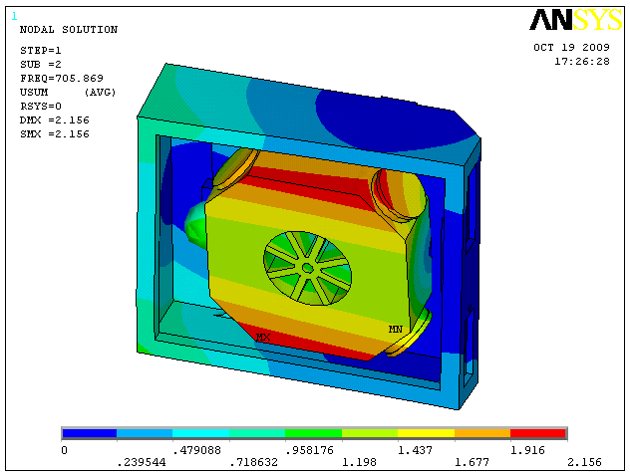

图5激光陀螺一阶和二阶模态

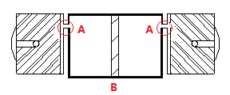

图6抖动机构和陀螺腔体的连接方式

为此，我们设计了优化后的抖动机构和连接方式，如图7所示。将两种类型的抖动机构安装在陀螺光学谐振腔上，利用同一振动谱线施加扫频振动，两种抖动机构优化前后扫频振动对比曲线及输出如图8、表3所示，对比发现，陀螺的谐振频率优化前后发生明显的变化，响应峰值明显降低，振动前后陀螺输出均值发生明显减小[8]。

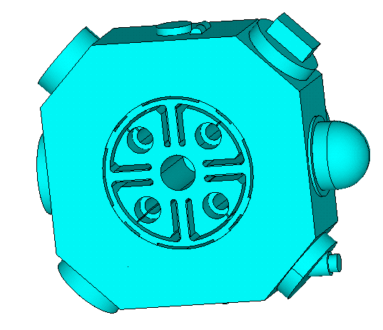 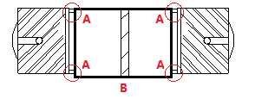

图7 激光陀螺及抖动机构连接方式优化设计方案

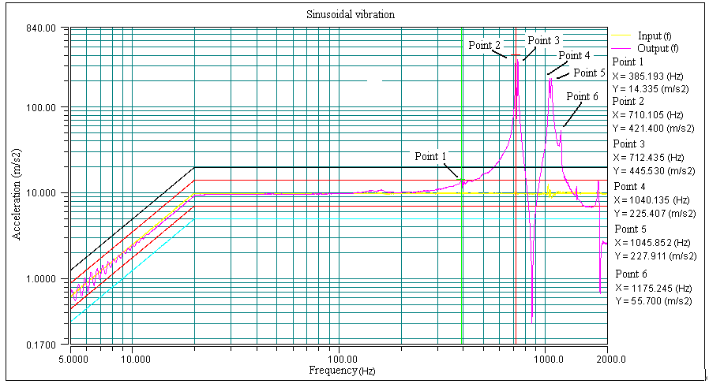 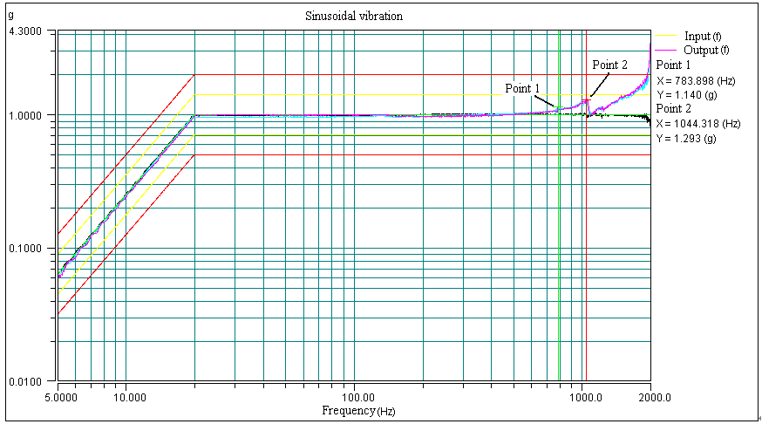

图8两种抖动机构优化前后扫频振动对比曲线

表3 两种抖动机构优化前后随机振动输出

|  |  |  |  |  |  |  |  |  |
| --- | --- | --- | --- | --- | --- | --- | --- | --- |
|  | 优化前陀螺结构 | | | | 优化后陀螺结构 | | | |
| 方向 | 振动前均值 | 振动中均值 | 振动后均值 | 最大偏差（Hz） | 振动前均值 | 振动中均值 | 振动后均值 | 最大偏差（Hz） |
| X | 3.849 | 5.393 | 3.836 | 1.557 | 3.791 | 3.810 | 3.737 | 0.073 |
| Y | 3.817 | 2.070 | 3.814 | 1.747 | 3.632 | 3.831 | 3.824 | 0.199 |
| Z | 3.810 | 3.787 | 3.800 | 0.023 | 3.835 | 3.811 | 3.787 | 0.024 |

通过案例教学，可以让学员理解和掌握有限元仿真软件在科研和工程应用中的作用，同时掌握有限元仿真的基本操作步骤和技巧，对提升研究生学员的科研能力起到良好效果。

四、结论

本文结合教学科研实际，将科研中典型案例引入光电类研究生有限元仿真实验中，系统介绍了课程设置及教学要点，围绕结构力学、热力学、电磁学和耦合场等四个方面开展教学，介绍了基于科研的典型训练案例，以激光陀螺抖动机构优化设计为案例，介绍了有限元仿真软件在实际科研活动中的作用，教学方法可以有效调动学员的积极性，提高有限元仿真软件的教学效果。

参考文献

[1]肖光宗,汪之国,谭中奇,等.新形势下军队院校研究生光电类专业课程教学方案探讨[J]. 教育教学论坛,2016(37):223-225.

[2]于旭东,谭中奇,毛宏军,等.光电类研究生实验课程教学体会[J].教育教学论坛,2013(50):177-178.

[3] 郝宏刚,罗伟,尹波,等.研究生课程“高等电磁场理论”案例教学探索[J]. 科教文汇，2020 (482）:56-57.

[4]张群利,蔡华,徐卫东. “基础工程"课程案例式教学改革探索[J].东华理工大学学报(社会科学版),2022(41):87-91.

[5] Saeed Moaveni. Finite Element Analysis, Theory and Application with ANSYS [M]. Prentice-Hall Inc., 1999.

[6]小飒工作室.最新经典ANSYS及Workbench教程[M].电子工业出版社,2004.

[7]于旭东.二频机抖激光陀螺单轴旋转惯性导航系统若干关键技术研究[D].长沙:国防科技大学博士学位论文,2011.

[8] Xudong Yu, Guo Wei, Xingwu Long, et al.. Finite element analysis and optimization of dither mechanism in dithered ring laser gyroscope [J]. International Journal of Precision Engineering and Manufacturing, 2013, 14(3): 415-421.

**Exploration of Case Teaching in Simulation Experiment of Photoelectric Graduate Students**

YU Xu-dong, XIE Yuan-ping, ZHANG Peng-fei

(College of Advanced Interdisciplinary Studies, National University of Defense Technology, Changsha, 410073, China)

Abstract: Combining typical scientific research cases with course teaching, case teaching is an effective method to improve the teaching effect of practical courses by organically. This paper introduces the application of ANSYS finite element simulation software, the course design of finite element simulation experiment for photoelectric graduate students, and the basic points of course teaching. In combination with the reality of scientific research and teaching, several practical training cases are designed. Taking the structure analysis of laser gyro as a typical case, this paper introduces the detailed teaching examples and specific applications of finite element simulation in the optimal design of dither mechanism, which provides guidance for the teaching and research of photoelectric graduate students. The teaching practice shows that the introduction of typical cases in scientific research into the finite element simulation course can help improve the teaching effect, help students to quickly master the finite element simulation tools, and improve the research ability of photoelectric graduate students.

Keywords: finite element simulation; case teaching; optoelectronics graduate student